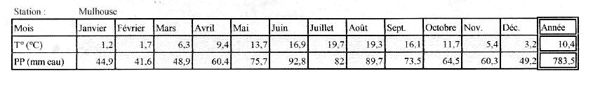

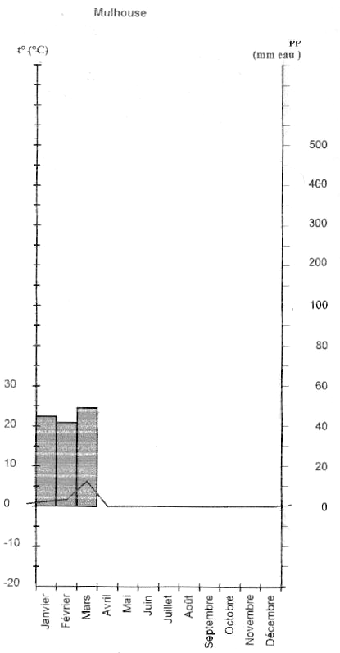

A l’aide des données du tableau, complète ce diagramme en mettant en bleu les histogrammes (précipitations) et en rouge la courbe de la température.
Indique si la quantité d’eau varie en fonction des saisons, justifie ta réponse en utilisant les résultats du diagramme.
____________________________________________________________________________________________________________________________________
Fais de même pour la température :_________________________________________________________________________________________________________________________________________________________

A l’aide des données du tableau, complète ce diagramme en mettant en bleu les histogrammes (précipitations) et en rouge la courbe de la température.
Indique si la quantité d’eau varie en fonction des saisons, justifie ta réponse en utilisant les résultats du diagramme.
__________________________________________________________________________________________________________________________________________
Fais de même pour la température :
______________________________________________________________________________________________________________________________________________________________________________________________________________________________________

